一、实验目的
1、整理原始数据，合并左右目相机数据
2、设置长、宽及HSV筛选阈值，过滤不合理数据
3、合并新数据集及旧数据集
二、实验材料
数据来源：籽粒影像颜色采集数据（高氮组）
软件：Python
三、实验步骤
1、除杂并合并双目相机数据
设置玉米籽粒length(长)、width(宽)和H、S、V三通道阈值
表1 数据各指标筛选阈值
length | <40
width | <40

项目 | skew | hurt
H | <10 | <30
S | <3 | <10
V | <3 | <10
（1）对长度和宽度设置阈值，认为长度或宽度小于40像素的是玉米碎渣或者直立的籽粒。
（2）对H、S、V的偏度和峰度设置阈值，为了筛除发霉籽粒。
skew(偏度)：衡量单个籽粒像素的分布偏斜方向及程度，表征数据分布的非对称性。
kurt(峰度)：描述单个籽粒中所有像素取值分布的形态陡缓程度
（3）将（1）（2）部不符合要求的籽粒删除后，分别对左目和右目侧数据进行排序，剔除该指标两端各5%极值（取5%~95%分位数之间的数据），把双目相机的数据合并，再计算数据平均值，代表双目相机测量结果。

2、新旧数据集合并
（1）对旧数据集数据采用Z-score的分布对齐方法对旧数据进行标准化映射，使其均值与方差与新数据集保持一致，比较旧数据与新数据在尺度上的差异变化。
引入前期采集的玉米籽粒图像数据作为补充数据集（以下简称旧数据集），旧数据与新数据在采集条件不同，光照条件及图像处理流程等方面存在差异，其数值尺度与分布中心产生系统性偏移，需要保证统计尺度上的一致性，同时保留旧数据内部相对变异结构，采用Z-score 的分布对齐方法对旧数据进行标准化映射处理（以下称为处理数据集和未处理数据集）。
设旧数据集与新数据集目标特征的均值与标准差分别为：
$μ_{old},σ_{old}$ 和 $μ_{new},σ_{new}$
首先，将旧数据特征值 $X_{old}$转换为标准正态形式：
$Z=\frac{X_{old}-μ_{old}}{σ_{old}}$ (1-1)
在获得标准化变量 $Z$后，利用新数据集的统计参数进行尺度映射：
$X_{mapping}=Z∙σ_{new}+μ_{new}$ (1-2)
将式（2-1）代入式（2-2），可得旧数据向新数据分布的映射表达式：
$X_{mapping}=\frac{X_{old}-μ_{old}}{σ_{old}}∙σ_{new}+μ_{new}$ (1-3)
该方法在保留旧数据内部相对变异结构的前提下，使其均值与方差与新数据集保持一致，从而实现跨实验条件的数据尺度统一。

（2）分别对处理前与处理后的新旧数据进行F检验，以0.05作为显著值，以0.01作为极显著值，以ns代表不显著。若对齐后检验结果不显著，则表明批次效应得到有效缓解，数据具备合并分析条件；若对齐后结果显著，则将旧数据数据丢弃。
（3）进一步比较处理前后DOCI指标与相关表型变量的相关性变化，以评估批次效应校正对综合色彩指标稳定性的影响。
四、实验结论
1、除杂并合并双目相机数据
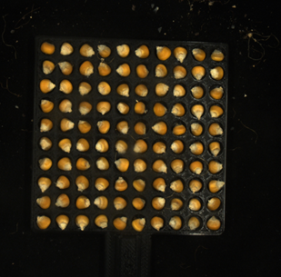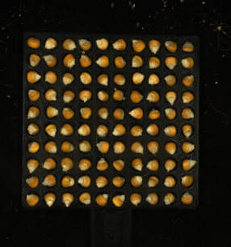

图1 CAHN I 1B实际拍摄图，左图为左目相机，右图为右目相机。图中可以看出胚乳面颜色并不均匀，而且有碎屑作为杂质干扰，其中还有发霉籽粒，也应剔除

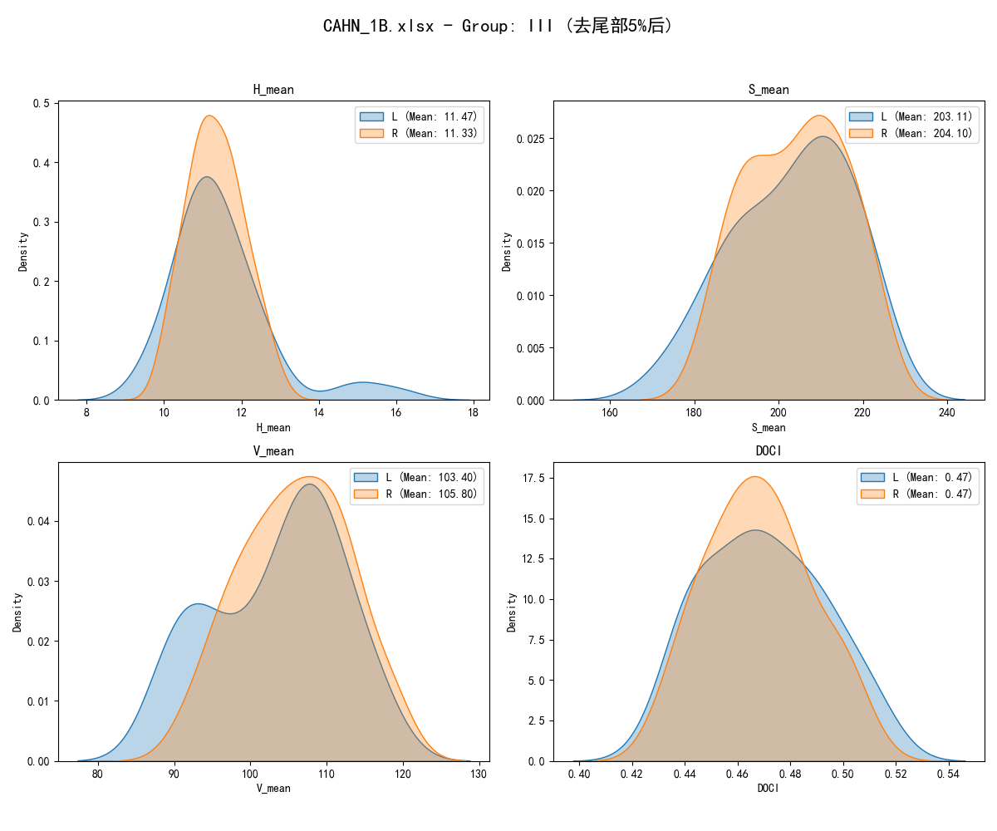 | 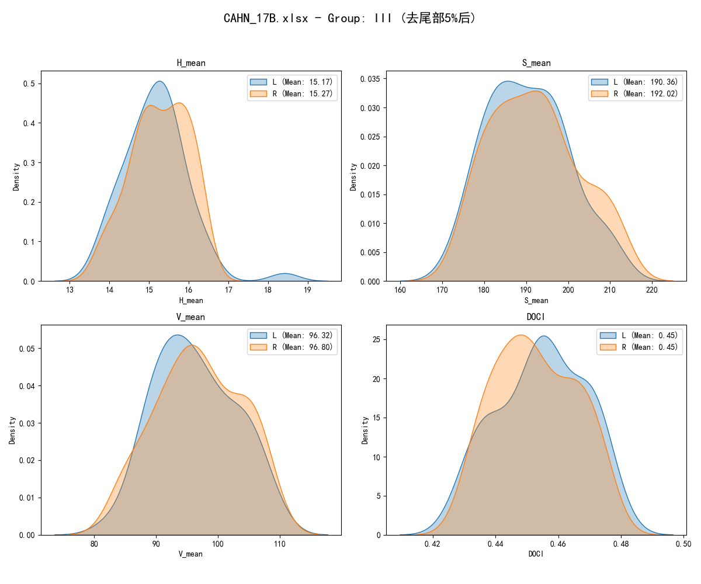
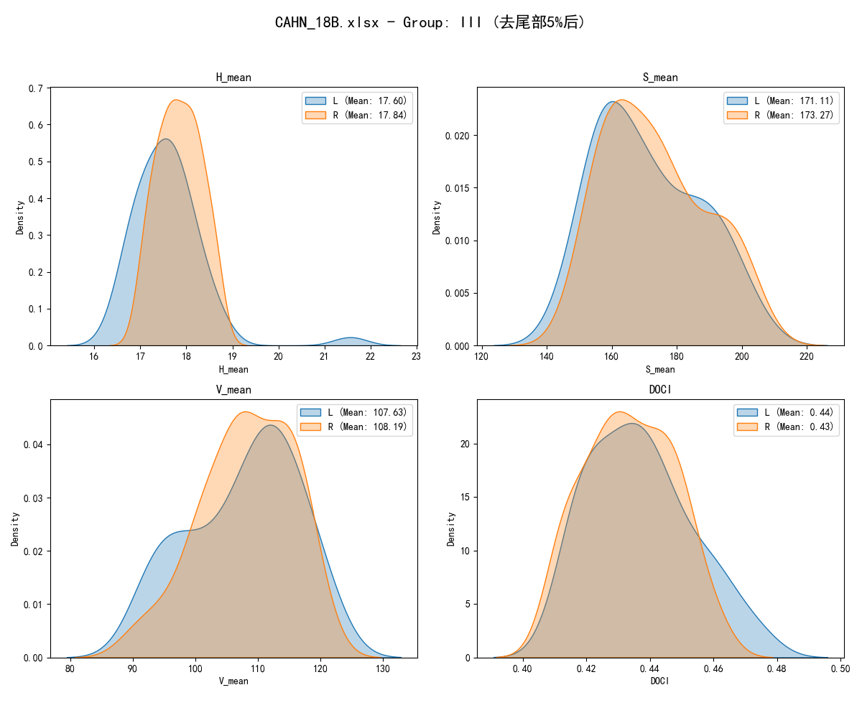 | 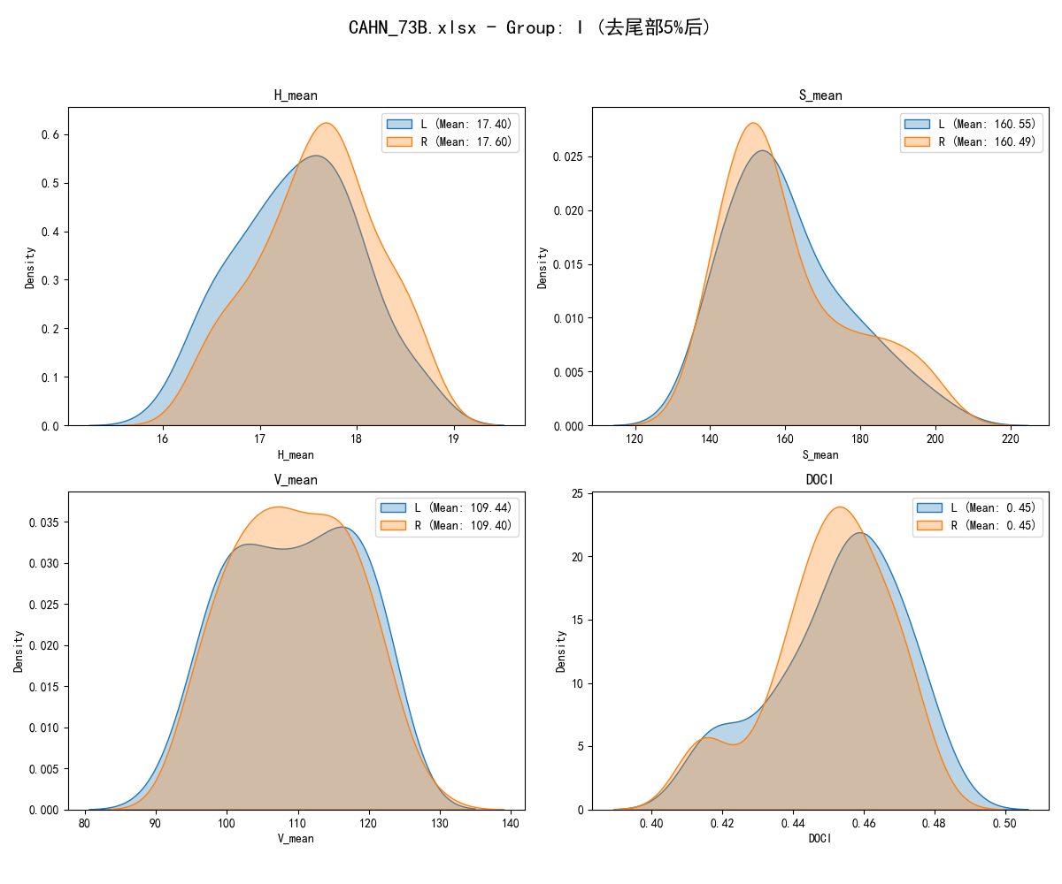
图2 双目相机数据分布图（节选）

从图2可以看出，双目相机左目与右目提取的颜色指标：H_mean、S_mean、V_mean 以及DOCI分布接近正态分布，左右目数据的密度曲线大部分区域高度重叠，均值差异较小，说明双目相机提取的颜色特征整体一致，可以合并取平均值。
但是，从各指标的分布曲线也可以观察到，部分指标在分布双尾处存在极端值。例如H_mean和S_mean在局部区域出现较长尾部，说明在图像采集或特征提取过程中，可能受到籽粒摆放角度、局部反光、阴影、背景干扰、边缘识别误差或个别籽粒颜色异常等因素影响，导致少量观测值明显偏离主要分布区间。虽然这些极端值数量较少，但在后续计算颜色特征的平均值时，可能会对均值产生影响，所以分别剔除两端各5%极值是合理选择。

2、新旧数据集合并
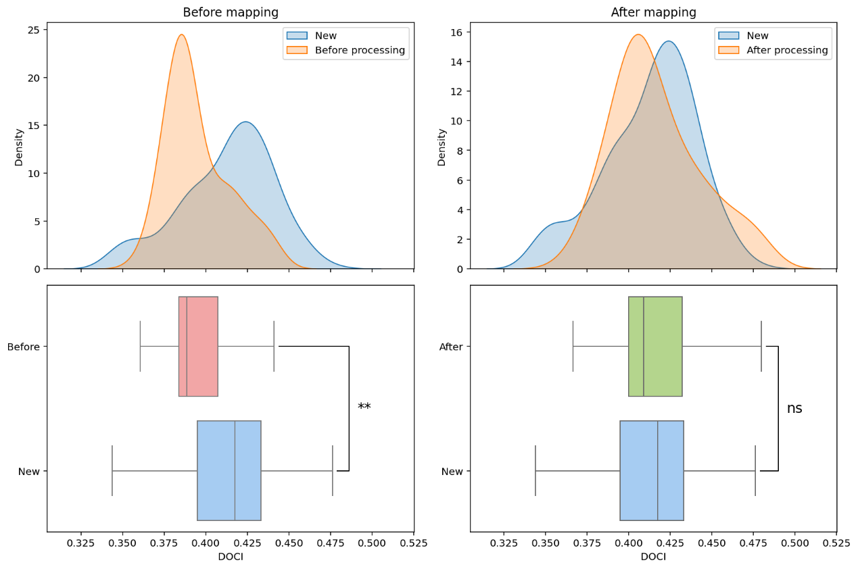
图3 未处理数据和处理数据分布图
表2 未处理数据集和处理数据集F-检验表
项目 | 未处理数据 | 处理数据 | 新数据集
平均 | 0.395 | 0.416 | 0.413
方差 | 0.000363 | 0.000709 | 0.000774
观测值 | 58 | 58 | 194
df | 57 | 57 | 193
F | 0.469 | 0.917
P(F<=f) 单尾 | 0.001** | 0.358
F 单尾(0.05) | 0.689 | 0.689
F 单尾(0.01) | 0.588 | 0.588

由图3及表2可以看出，对旧数据集进行Z-score处理后，采用F检验分别测定未处理数据与新数据集、处理数据与新数据集之间的差异。结果显示，未处理数据差异极显著，F值为0.469，小于极显著值0.588，而处理数据差异不显著，F值为0.917，大于显著值0.689。所以认为，旧数据与新数据差异不大，可通过Z-score处理校准，同时保留旧数据内部的相对变异结构。
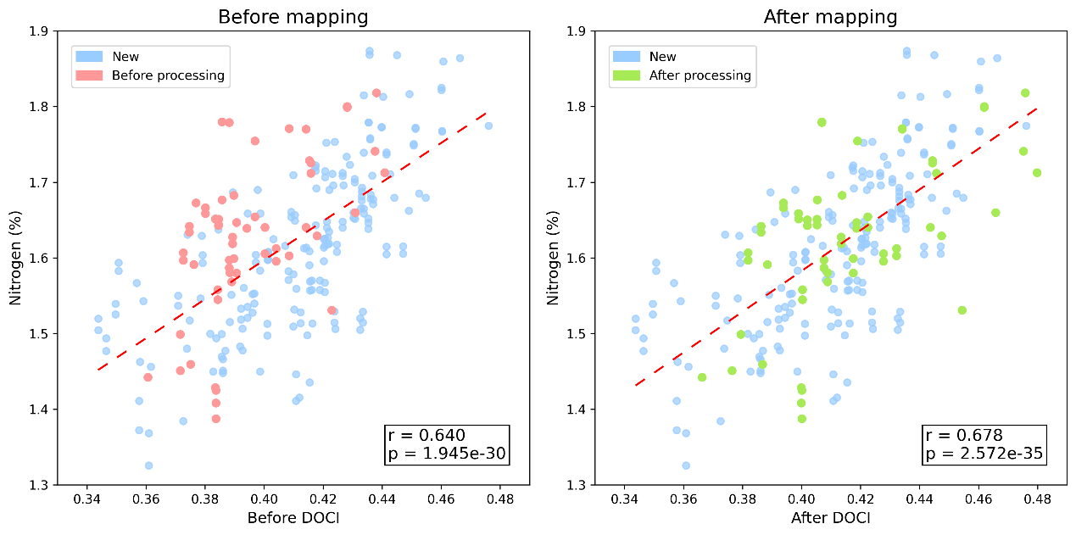
图4 处理数据和非处理数据对DOCI与氮含量相关性影响
由图4可以看出，左图为处理前，旧数据集与新数据集分布存在一定分离，两者相关系数r为0.640；右图为处理后，处理数据集与新数据集分布重叠度提高，相关系数r提升至0.678。结果表明，处理有效校正了旧数据集的系统偏差，提高新数据集DOCI与氮含量的关联程度。

五、实验感悟
最初使用未除杂的原始数据建随机森林模型时，由于杂质多导致数据质量差，随机森林模型拟合差。后面尝试过使用SVM线性向量机去预测，结果与随机森林相差不大，说明数据才是是模型建设的根本。

